EMENDA MODIFICATIVA Nº. 01 AO PROJETO DE LEI ORDINÁRIA Nº 96, DE 11 DE NOVEMBRO DE 2016.

O VEREADOR signatário, no uso de suas atribuições legais e regimentais, de acordo com o que dispõe o art. 153 do Regimento Interno, apresenta Emenda Modificativa ao PLO 96/2016 que “Autoriza o Poder Executivo a realizar abertura de crédito adicional suplementar por redução, no valor de R$ 43.230,00 (quarenta e três mil, duzentos e trinta reais), no orçamento corrente” nos seguintes termos:

Art. 1º A ementa do Projeto de Lei n°. 96, de 11 de novembro de 2016, passará a ter a seguinte redação:

“Autoriza ao Poder Executivo a realizar a abertura de crédito adicional suplementar, no valor de R$ 43.230,00 (quarenta e três mil duzentos e trinta reais), no orçamento corrente.”

JUSTIFICATIVA

A redação da presente lei não observou a Lei Complementar nº. 95, de 1998, bem como as sugestões expressas no Manual de Redação da Presidência da República.
Deste modo, fizeram-se necessárias as correções quanto à ementa referente ao Projeto de Lei n°. 96 de 11 de novembro de 2016.
Diante do exposto, envia-se a sugestão de emenda à análise dos nobres pares.

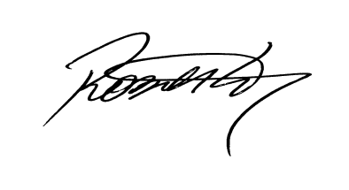
Roberto Mauro Grulke
Vereador – PMDB
Relator - CCJ-R

